Alla lihthanke piirmäära jääv hankedokument

„Pikavere mõisa ja Aruküla mõisa piksekaitsete projekteerimine ja rajamine“

Aruküla 2015

Lugupeetud pakkuja,

Raasiku Vallavalitsus teeb Teile ettepaneku esitada pakkumus vastavalt hanketeates (edaspidi HT) ja hankedokumentides (edaspidi HD) sisalduvatele tingimustele

Üldandmed
  - Hankija nimi ja andmed: Raasiku vallavalitsus, registrikood 75010708;
Tallinna mnt 24, Aruküla alevik, 75201 Harjumaa, telefon: 6070348;
e-post: raasiku.vald@raasiku.ee
Hanke nimetus: „Pikavere mõisa ja Aruküla mõisa piksekaitsete projekteerimine ja rajamine“
  - Hankemenetluse liik: alla lihthanke piirmäära jääv hange
  - Hankelepingu rahastamisallikas: Raasiku valla eelarvest

Hankemenetluses osalemine
  - Isikud võivad esitada pakkumuse eraldi või ühiselt.
  - Pakkumuse esitamisega kinnitab pakkuja, et tema suhtes puuduvad hankemenetlusest kõrvaldamise alused ning tema tehniline ja kutsealane pädevus vastavad kvalifitseerimise tingimustele hankelepingu täitmise raames.

Pakkumus esitada aadressil: raasiku.vald@raasiku.ee, tähtajaga 15.06.2015 kell 10:00.
  - Pakkumused tuleb esitada ühtses digitaalallkirjastatud digikonteineris.
  - Pakkumuse tähtaegse esitamise eest vastutab pakkuja. Pakkuja kannab kõik pakkumuse koostamise ning esitamisega seotud kulud.

Pakkumuste avamine toimub 15.06.2015 kell 10:05.

Pakkumuse maksumuse esitamise struktuur
  - Hankija sõlmib edukaks tunnistatud pakkumuse madalaima hinna esitanud pakkujaga.
  - Hinnapakkumus esitatakse eurodes täpsusega kaks kohta peale koma.
  - Hankijal on õigus töömahtude vähendamiseks vastavalt eelarveliste vahendite olemasolule.

Täiendav teave hanketeate ja hankedokumentide kohta
  - HD sisu kohta saab selgitusi kirjalikul pöördumisel Hankija poole. Kirjalikuks pöördumiseks loetakse läbi e-posti reelika.pirson-heinloo@raasiku.ee esitatud pöördumised.

Pakkuja kvalifitseerimine
  - Pakkuja kvalifitseerimine toimub vastavalt riigihangete seaduse 2. peatüki 3. jaole võttes arvesse HDs esitatud kvalifitseerimise tingimusi.

Pakkumuste vastavuse kontroll
  - Hankija kontrollib kvalifitseeritud pakkujate poolt esitatud ja riigihangete seaduse § 46 sätestatud korras avatud pakkumuste vastavust HDs esitatud tingimustele vastavalt riigihangete seaduse § 47-48.

Kõikide pakkumuste tagasilükkamise alused
  - Hankija jätab enesele õiguse lükata tagasi kõik pakkumused järgmistel juhtudel:
    - kõigi esitatud pakkumuste maksumused ületavad hankelepingu eeldatava maksumuse;
    - edukaks tunnistatud pakkumuse maksumus ületab hankelepingu eeldatava maksumuse.

Pakkumuste hindamine ja edukaks tunnistamine
  - Hankija hindab pakkumusi vastavalt riigihangete seaduse § 50 ja 53.
  - Hindamise aluseks on hinnapakkumuses esitatud pakkumuse maksumus tööde teostamiseks koos ettenägemata tööde maksumusega kokku ilma käibemaksuta.
  - Edukaks pakkumuseks tunnistatakse madalaima hinnaga pakkumus.

Hankelepingu sõlmimine
  - Hankija ja edukaks tunnistatud pakkumuse esitanud pakkuja võivad hankelepingu sõlmida 14 päeva pärast hankija poolt kirjaliku teate väljasaatmisest pakkumuse edukaks tunnistamise otsuse kohta.
  - Hankija kontrollib edukaks tunnistatud pakkuja maksuvõlgade puudumist enne hankelepingu sõlmimist.
  - Hankija ning edukaks tunnistatud pakkumuse esitanud pakkuja allkirjastavad hankelepingu digitaalselt vastavalt poolte kokkuleppele, kas üheaegselt või erineval ajal.
  - Hankelepingu allkirjastamisel erinevatel aegadel ei või pakkujale hankelepingu allkirjastamiseks esitamise ning pakkuja poolt allkirjastatud lepingu hankijale esitamise vahe olla pikem kui 3 kalendripäeva.

Vaidlustused ja kaebused
  - Vaidlustuste ja kaebuste esitamine ning menetlemine toimub vastavalt riigihangete seaduse peatükile 7.

Lühikirjeldus:

Raasiku vallavalitsus soovib hankida piksekaitse projekti ja paigaldust kahele objektile: Aruküla mõis ja Pikavere mõis. Mõlemad objektid tegutsevad haridusasutustena.

Aruküla mõis
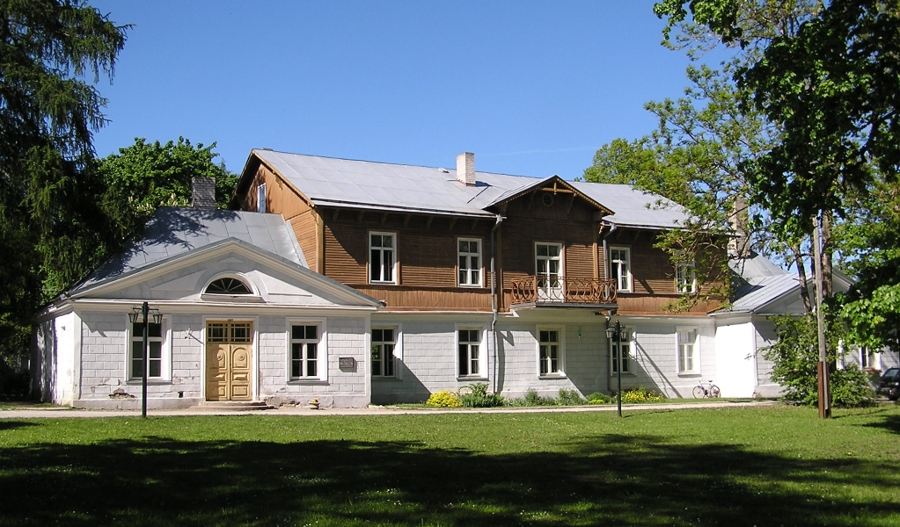

Pikavere mõis
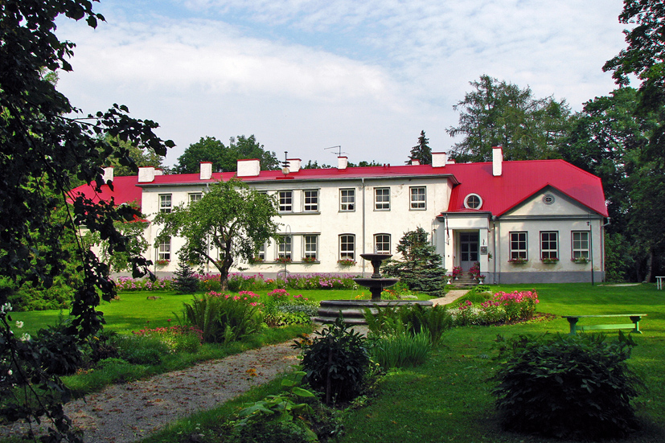

Vorm 1

Hanke nimetus: „Pikavere mõisa ja Aruküla mõisa piksekaitsete projekteerimine ja rajamine/paigaldamine“
Hankija nimi: Raasiku Vallavalitsus

Täidetud lepingute nimekiri

Pakkuja/Ühispakkujate 2012-2014 täidetud sarnaste ehitustööde nimekiri:

Jrk nr | Tellija nimi, kontakttelefon, e-posti aadress | Lepingu kirjeldus* | Tööde tegemise  aeg | Lepingu maksumus ilma km (EUR)

.

Vorm 2

Hanke nimetus: „Pikavere mõisa ja Aruküla mõisa piksekaitsete projekteerimine ja rajamine/paigaldamine“
Hankija nimi: Raasiku Vallavalitsus

Ühispakkujate kinnitus solidaarse vastutuse kohta

Kinnitame, et ühispakkujad
______________________________________ ja _____________________________________
/nimi ja registrikood / /nimi ja registrikood/

vastutavad hankelepingu täitmise eest solidaarselt.

Nimi _____________________________

Ametinimetus _____________________________
/allkirjastatud digitaalselt/

Vorm 3

Hanke nimetus: „Pikavere mõisa ja Aruküla mõisa piksekaitsete projekteerimine ja rajamine/paigaldamine“
Hankija nimi: Raasiku Vallavalitsus

Pakkuja kinnitused hankemenetlusest kõrvaldamise aluste puudumise kohta

Kinnitame, et meid ega meie seaduslikku esindajat ei ole kriminaal- ja väärteomenetluses karistatud kuritegeliku ühenduse organiseerimise ega sinna kuulumise eest, riigihangete nõuete rikkumise ja kelmuse ega ametialaste, rahapesuga seonduvate ega maksualaste süütegude toimepanemise eest, meie kohta ei ole karistusregistris kehtivaid karistusandmeid karistusregistri seaduse kohaselt ning meil puudub kehtiv karistus meie elu- ja asukohariigi õigusaktide alusel (riigihangete seaduse § 38 lg 1 p 1).

Kinnitame, et me ei ole pankrotis ega likvideerimisel, meie äritegevus ei ole peatatud ning me ei ole muus sellesarnases seisukorras meie asukohamaa seaduse kohaselt (riigihangete seaduse § 38 lg 1 p 2).

Kinnitame, et meie suhtes ei ole algatatud sundlikvideerimist ega muud sellesarnast menetlust meie asukohamaa seaduse kohaselt (riigihangete seaduse § 38 lg 1 p 3).

Nimi _____________________________

Ametinimetus _____________________________
/allkirjastatud digitaalselt/

Vorm 4

Hanke nimetus „Pikavere mõisa ja Aruküla mõisa piksekaitsete projekteerimine ja rajamine“
Hankija nimi: Raasiku Vallavalitsus

Pakkumuse maksumuse vorm

 | Maksumus km-ta | Maksumus km-ga
Aruküla mõis
projekteerimine
rajamine/paigaldamine
Pikavere mõis
projekteerimine
rajamine/paigaldamine

Nimi _____________________________

Ametinimetus _____________________________
/allkirjastatud digitaalselt/

